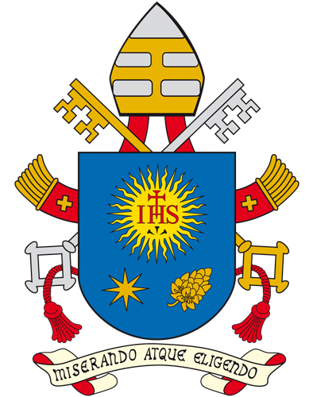 | “HACER EXTRAORDINARIAS LAS COSAS ORDINARIAS”
Ciudad del Vaticano, 06 de Enero de 2019.- Palabras del Santo Padre Francisco, en el Angelus , que presidió desde una ventana del Palacio Apostólico con vista a la Plaza de San Pedro
Queridos hermanos y hermanas,¡ buenos días!
Hoy, al final del tiempo litúrgico de Navidad, celebramos la fiesta del Bautismo del Señor. La liturgia nos invita a conocer mejor a Jesús, de quien recientemente celebramos el nacimiento; y por esta razón, el Evangelio (cf. Lc 3, 15-16.21-22) ilustra dos elementos importantes: la relación de Jesús con la gente y la relación de Jesús con el Padre. En la narración del bautismo, otorgada por Juan el Bautista a Jesús en las aguas del Jordán, primero vemos el papel del pueblo. Jesús esta en medio del pueblo. Esto no es solo un fondo de la escena, sino que es un componente esencial del evento. Antes de sumergirse en el agua, Jesús “se sumerge” en la multitud, se une a ella y asume plenamente la condición humana, compartiendo todo excepto el pecado.
En su santidad divina, llena de gracia y misericordia, el Hijo de Dios se hizo carne para tomar sobre sí mismo y quitar el pecado del mundo. Tomar nuestras miserias,tomar nuestra condición humana.Por lo tanto, hoy también es una epifanía, porque al ser bautizado por Juan, entre la gente penitente de su pueblo, Jesús manifiesta la lógica y el significado de su misión. Al unirse al pueblo que le pide a Juan el bautista la conversión, Jesús también comparte el profundo deseo de renovación interior. Y el Espíritu Santo que desciende sobre Él “en forma corporal, como una paloma” (v.22) es la señal de que con Jesús comienza un mundo nuevo, una”Nueva creación” que incluye a todos aquellos que acogen a Jesús en sus vidas. También a cada uno de nosotros, que hemos renacido con Jesús en el Bautismo, se dirigen las palabras del Padre: “Tú eres mi Hijo amado: En ti he puesto mi complacencia” (v. 22). Este amor del Padre, que recibimos el día de nuestro bautismo, es una llama que ha sido encendida en nuestros corazones, y requiere que sea alimentada mediante la oración y la caridad. El primer elemento era Jesús en medio del pueblo
El segundo elemento enfatizado por el evangelista Lucas es que después de la inmersión en el pueblo y en las aguas del Jordán, Jesús se “sumerge” a sí mismo en la oración, es decir, en comunión con el Padre. El bautismo es el comienzo de la vida pública de Jesús, de su misión en el mundo como enviado del Padre para manifestar su bondad y su amor por los hombres. Esta misión se realiza en una unión constante y perfecta con el Padre y el Espíritu Santo. Incluso la misión de la Iglesia y la de cada uno de nosotros, para ser fieles y fructíferos, está llamada a “injertarse” en la de Jesús. Se trata de regenerar continuamente en la oración, la evangelización y el apostolado, para dar un claro testimonio cristiano, no según nuestros proyectos humanos, sino de acuerdo con el plan y el estilo de Dios.
Queridos hermanos y hermanas, la fiesta del Bautismo del Señor es una ocasión propicia para renovar con gratitud y convicción las promesas de nuestro Bautismo, comprometiéndonos a vivir diariamente en coherencia. con ello. También es muy importante como ya les he dicho varias veces conocer la fecha de nuestro bautismo. Yo les podría preguntar, quién de ustedes conocen la fecha de su bautismo y no todos estoy seguro lo conoce. Si alguno de ustedes no lo conocen, regresando a casa pregunten a sus padres, a sus abuelos, a sus tíos, a sus padrinos, a los amigos de la familia, pregunten en que fecha he sido bautizado, en que fecha he sido bautizada y no lo olviden que sea una fecha que lleven en el corazón para festejar cada año. Jesús, que nos ha salvado no por nuestros méritos sino para llevar a cabo la inmensa bondad del Padre, nos hace misericordiosos. Que la Virgen María, Madre de la Misericordia, sea nuestra guía y nuestra modelo.
Queridos hermanos y hermanas,
Les extiendo a todos, queridos romanos y peregrinos, mi más cordial saludo.
Saludo a los profesores y alumnos de Los Santos de Maimona y Talavera la Real, España; los grupos parroquiales de Polonia, y también los miembros del Camino Neocatecumenal polaco, ¡deben haber venido para celebrar el cumpleaños de Kiko! ; así como a los fieles de Loreto y Vallemare, en la provincia de Rieti.
Esta mañana, de acuerdo con la costumbre de esta festividad, tuve la alegría de bautizar a un hermoso grupo de recién nacidos. Oremos por ellos y por sus familias. Y en esta ocasión, renuevo a todos la invitación a mantener vivo y actual el recuerdo de su Bautismo. Estas las raíces de nuestra vida en Dios; Las raíces de nuestra vida eterna, que Jesucristo nos dio a través de su Encarnación, su Pasión, su Muerte y Resurrección. En el bautismo, hay están las raíces! Y nunca olvidemos la fecha de nuestro bautismo.
Mañana se concluirá el tiempo de Navidad, reanudaremos en la liturgia el camino del Tiempo Ordinario. Como Jesús después de su bautismo, dejémonos guiar por el Espíritu Santo en todo lo que hagamos. Pero para eso hay que invocarlo! Aprendamos a invocar al Espíritu Santo con más frecuencia, en nuestros días, para poder vivir con amor las cosas ordinarias y hacerlas extraordinarias.
Buen domingo a todos. No os olvidéis de orar por mí. Buen apetito y adiós.

